Jeg vil selge… Navn:

Du velger overskrift selv. Se eksempelet om kommode til salgs.

Se på side 18 i boka. Der finne du et eksempel.

**Kommode til salgs!** 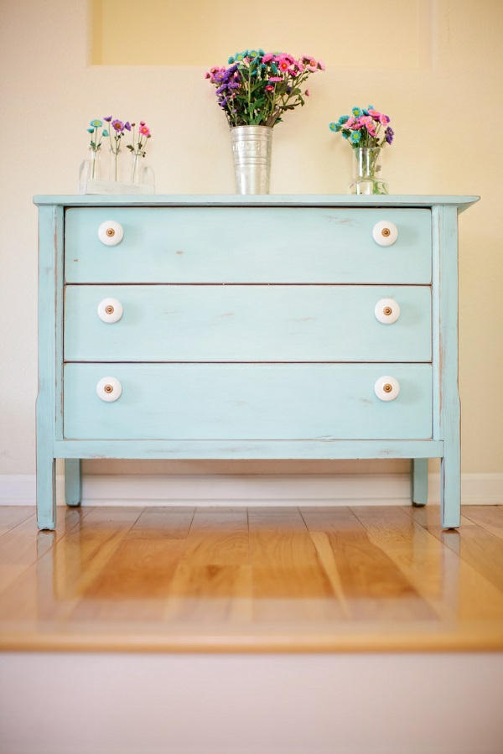

________________________________________________________________  
  
________________________________________________________________  
  
________________________________________________________________  
  
________________________________________________________________  
  
________________________________________________________________

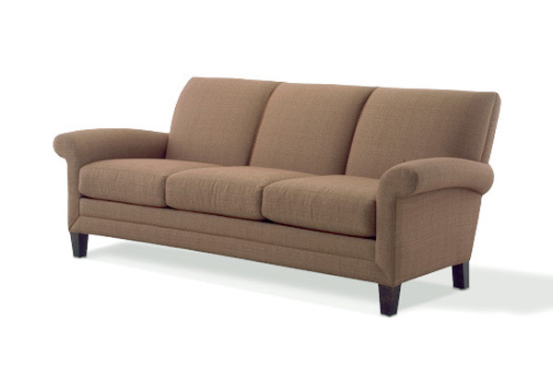

C:\Users\Hjemme\AppData\Local\Microsoft\Windows\Temporary Internet Files\Content.IE5\EIDPSAEE\MC900356911[1].wmf

